

TALLER DE PROYECTOS

Manual de Entorno Local (Docker y n8n)

Proyecto “AgroSmart Insights – Optimización de Mercados y Precios Agrícolas”

ALUMNA
Camayoc Bernable Fiorella Nieves

DOCENTE
Ing. Norma Birginia León Lescano

2026-II

Fecha 19/08/29
Historial de revisiones

Versión | Fecha | Autor | Descripción | Estado
1.0 | 19/08/2026 | Camayoc Bernable, Fiorella Nieves | Levantamiendo del docker compose.yml en el docker local. | Sin revisar

Detalle de autores

Rol | Nombre | Autor
Backend & IA Engineers | Camayoc Bernable, Fiorella Nieves | Camayoc Bernable, Fiorella Nieves

Índice
1. Manual de Entorno Local (Docker y n8n) 5
1.1. Prerrequisitos e Instalación de Docker 5
2. Procedimiento de Ejecución del Entorno 6

1. Manual de Entorno Local (Docker y n8n)
Objetivo: Proporcionar al equipo de desarrollo los pasos exactos para instalar los prerrequisitos y levantar la infraestructura del proyecto localmente en segundos, integrando n8n como herramienta de orquestación, PostgreSQL + pgvector para el almacenamiento.

Prerrequisitos e Instalación de Docker
- Descargar el instalador de Docker Desktop desde su sitio web oficial según el sistema operativo (Windows, Mac o Linux). https://docs.docker.com/desktop/setup/install/windows-install/
- Ejecutar el archivo de instalación y, en el caso de Windows, asegurarse de dejar marcada la opción "Use WSL 2 instead of Hyper-V" para un mejor rendimiento.
- Completar la instalación, reiniciar el equipo si el sistema lo solicita, y abrir la aplicación Docker Desktop.
- Aceptar los términos de servicio y verificar en la esquina inferior izquierda de la interfaz que el ícono esté en verde con el estado "Engine running".
Figura 1: Captura de la Interfaz principal de Docker Desktop

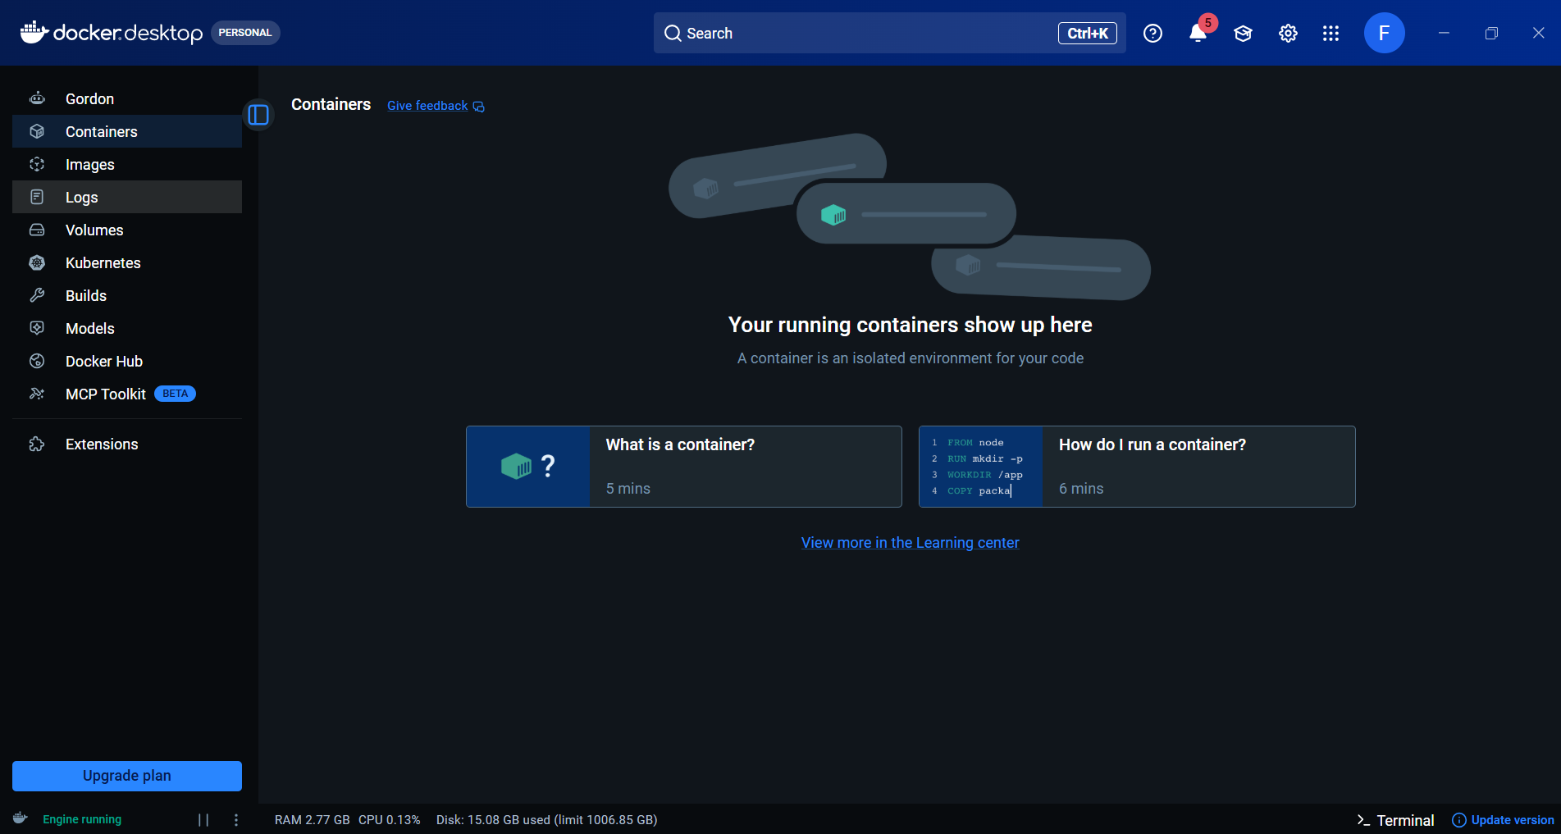
Nota Captura de pantalla de elaboración propia

Procedimiento de Ejecución del Entorno
- Navegar desde la terminal hacia la raíz del proyecto por ejemplo: C:\Users\Fiorella\Documents\AGROSMART\n8n-final
donde se encuentra el archivo de orquestación (docker-compose.yml).
- Ejecutar el comando de inicialización de contenedores en segundo plano: docker compose up -d.
- Verificar el acceso a la plataforma n8n mediante http://localhost:5678 y a la base de datos PostgreSQL mediante el puerto local asignado.
Figura 2: Terminal o Docker Desktop
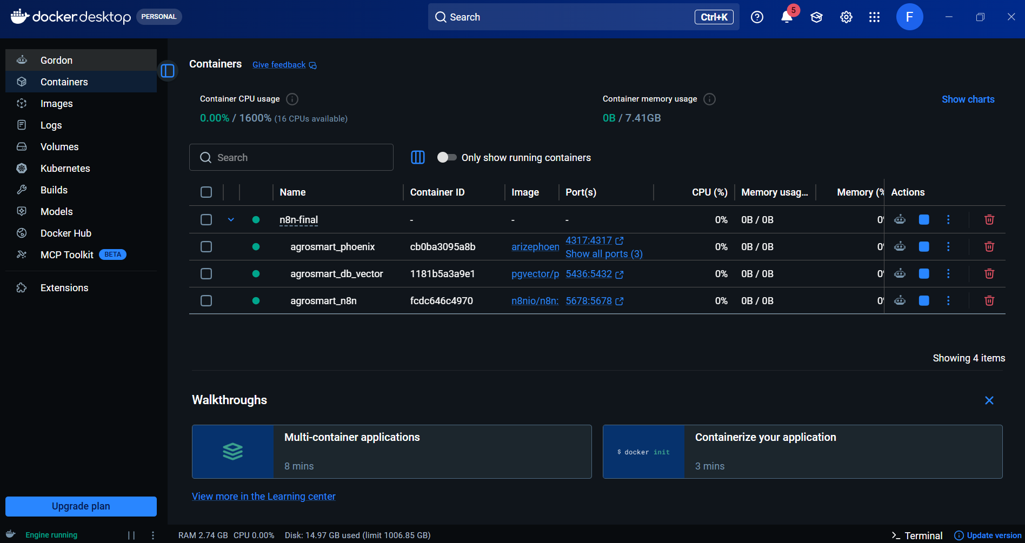
Nota Captura de pantalla de elaboración propia

Referencias
Docker. (s. f.). Install Docker Engine. Docker Documentation. https://docs.docker.com/engine/install/

